**斐波那契递推式：(有的时候是1,1开头)**

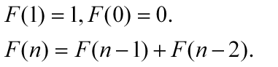

通项公式：

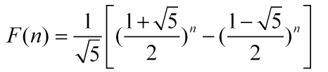

证明知乎上有，利用递推公式求得

然而计算机上这个公式计算无理数有精度问题

把n次方拆开需要二项式定理还得算C几几

对于较大的项用矩阵，快速幂求更好

## 性质:

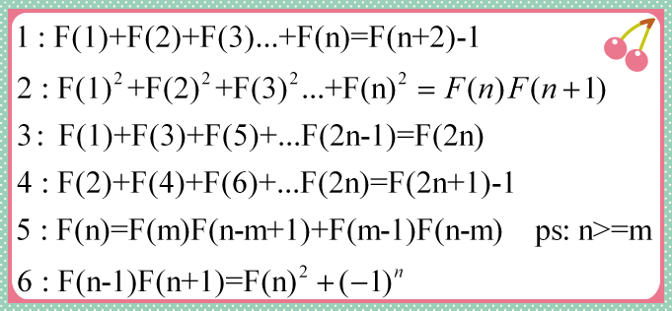

* 由上面的5可以得到gcd(F(n),F(m))=F(gcd(n,m))
* Zeckendorf定理：任何正整数可以表示为若干个不连续的 Fibonacci 数之和。

## 斐波那契数列循环节

斐波那契数列F[i]%m存在循环节，这个循环节可以利用kmp当做字符串寻找具体参见kmp和扩展kmp的文章。复杂度o(n)

对于数据比较大的情况比如i<10^9;o(n)算法不够，这里有一个数学规律